**2 б класс**

**21.11.23 г.**

**Русский язык**

**Тема: Имя прилагательное: значение**

**Закрепить: с.99, упр.152, 153**

**Видеоурок:** [**https://www.youtube.com/watch?v=p5Zplrh-v3M**](https://www.youtube.com/watch?v=p5Zplrh-v3M)

**Литературное чтение**

**Тема: Отражение темы дружбы в рассказах о детях**

**Закрепить: с.113-115 чтение, пересказ**

**Видеоурок:**

**Математика**

**Тема: Письменное сложение и вычитание чисел в пределах 100. Сложение без перехода через разряд**

**Закрепить с.54, №16,18**

**Видеоурок:** <https://www.youtube.com/watch?v=1PngEmmG4jI>

**Технология**

**Тема: Технология и технологические операции ручной обработки материалов (общее представление)**

**Закрепить:** Выучить определение слова Технология, какие бывают технологические операции и способы их выполнения

**Технология** – это последовательность этапов работы при изготовлении какого-либо изделия.

**Этапы** (последовательность) изготовления изделия называются технологической операцией.

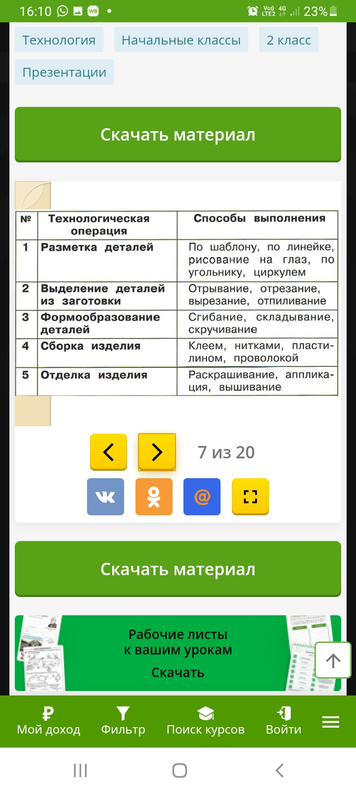

**Видеоурок:** <https://www.youtube.com/watch?v=a94Dvss1Efc>

Уважаемые родители, просьба по возможности отправить мне результат на электронную почту valya.bruskova@mail.ru